Žilinská univerzita

Fakulta riadenia a informatiky



**Diskrétna optimalizácia**

**semestrálnA PRÁCA č.1**

2014/2015 Andrej Šišila 5ZI026

## Zadanie semestrálnej práce:

**Úloha B11**

Je zadaná úloha o batohu. Riešte ju metódou vetiev a hraníc (Kolesárov algoritmus) so schémou prehľadávania do hĺbky a s prioritným fixovaním premennej na hodnotu 1.

max 8x1+3x2+8x3+1x4+5x5+6x6

st 6x1+6x2+8x3+4x4+2x5+4x6 <=16

xj∈{0,1} pre j=1..6

## Tabuľka výhodnostných koeficientov

|  |  |  |  |  |  |  |  |
| --- | --- | --- | --- | --- | --- | --- | --- |
| **X** | **X1** | **X2** | **X3** | **X4** | **X5** | **X6** |  |
| **c** (cena) | 8 | 3 | 8 | 1 | 5 | 6 | kapacita |
| **m** (hmotnosť) | 6 | 6 | 8 | 4 | 2 | 4 | <= 16 |
| **w** (výh. koef.)  ci/mi | 4/3 | 1/2 | 1 | 1/4 | 5/2 | 3/2 |  |

Prvky xi ­usporiadame podľa výhodnostných koeficientov od najväčšieho po najmenší a preznačíme neznáme z xi na yi v takomto poradí. Každému yi priradíme práve jedno xi.

|  |  |  |  |  |  |  |  |
| --- | --- | --- | --- | --- | --- | --- | --- |
| **c** | **Y1** | **Y2** | **Y3** | **Y4** | **Y5** | **Y6** |  |
| **X** | **X5** | **X6** | **X1** | **X3** | **X2** | **X4** |  |
| **c** (cena) | 5 | 6 | 8 | 8 | 3 | 1 | kapacita |
| **m** (hmotnosť) | 2 | 4 | 6 | 8 | 6 | 4 | <= 16 |
| **w** (výh. koef.)  ci/mi | 5/2 | 3/2 | 4/3 | 1 | 1/2 | 1/4 |  |

## Model LP-relaxácie zadanej úlohy pre koreň stromu

max 5y1+6y2+8y3+8y4+3y5+1y6

st 2y1+4y2+6y3+8y4+6y5+4y6 <=16

yj∈<0,1> pre j=1..6

## Riešenie úlohy Kolesárovým algoritmom

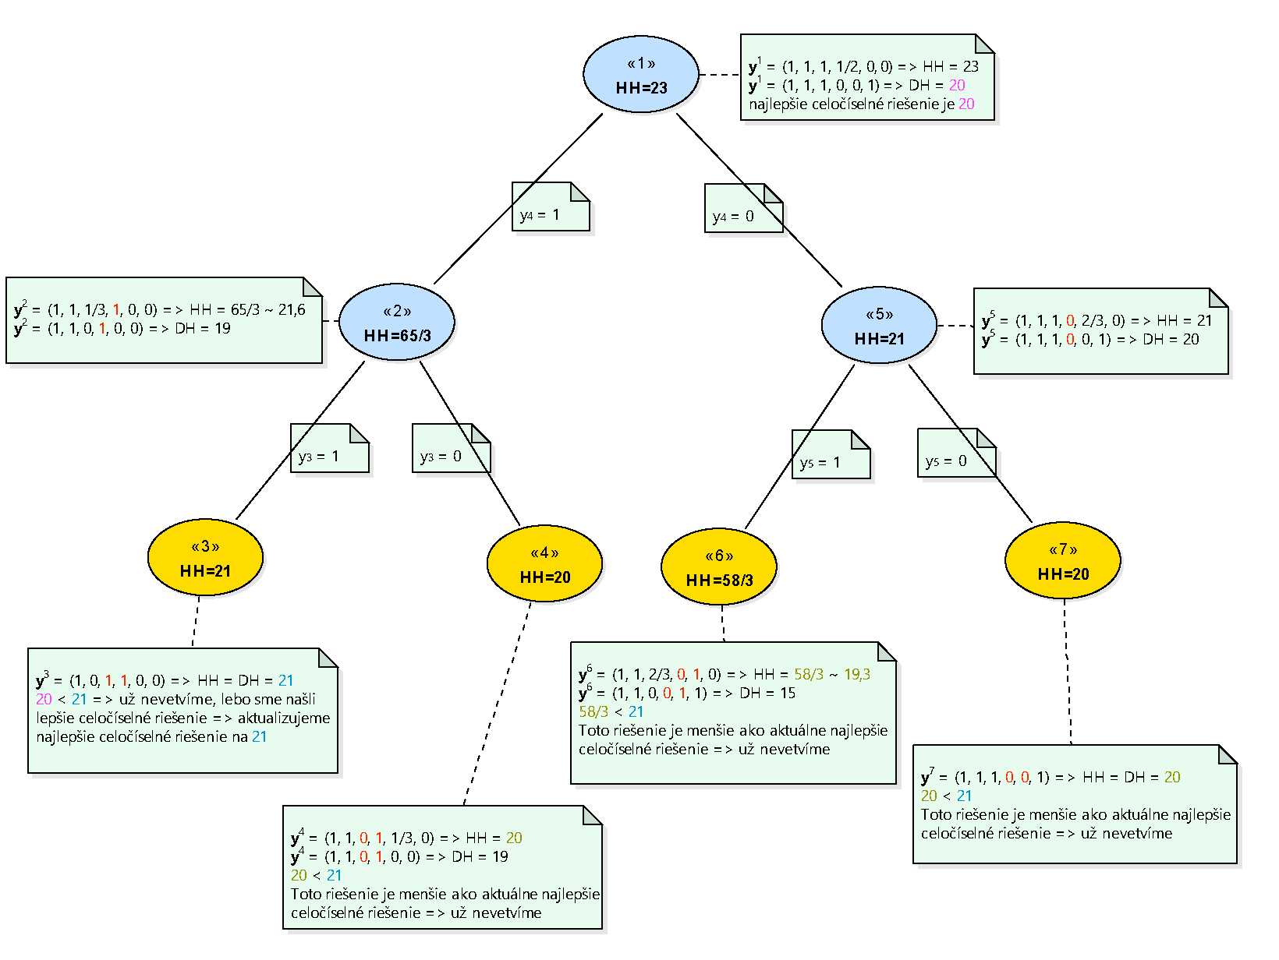

|  |  |  |  |  |
| --- | --- | --- | --- | --- |
| Tabuľka vrcholov a ich riešení | | | | |
| Vrchol | **y** | HH  (Horná Hranica) | DH  (Dolná Hranica) | Dosiaľ najlepšie celočíselné riešenie |
| 1 | **y**1 = (1, 1, 1, 1/2, 0, 0) | 23 | 20 | 20 |
| 2 | **y**2 = (1, 1, 1/3, 1, 0, 1) | 65/3 ~ 21,6 | 19 | 20 |
| **3** | **y**3 **= (1, 0, 1, 1, 0, 0)** | **21** | **21** | **21** |
| 4 | **y**4 = (1, 1, 0, 1, 1/3, 0) | 20 | 19 | 21 |
| 5 | **y**5 = (1, 1, 1, 0, 2/3, 0) | 21 | 20 | 21 |
| 6 | **y**6 = (1, 1, 2/3, 0, 1, 0) | 58/3 ~ 19,3 | 15 | 21 |
| 7 | **y**7 = (1, 1, 1, 0, 0, 1) | 20 | 20 | 21 |

Najlepšie riešenie je **y**3 = (1, 0, 1, 1, 0, 0). Aby bolo riešenie platné, treba jednotlivé koeficienty vektora preusporiadať tak, ako sme prvkom yi priradili prvky xi .

Finálne riešenie bude vyzerať nasledovne: **x** = (1, 0, 1, 0, 1, 0).

## Záver

Kolesárovým algoritmom sme zistili, že pre danú úlohu je najlepším prípustným celočíselným riešením vektor **y** = (1, 0, 1, 1, 0, 0) resp. vektor **x** = (1, 0, 1, 0, 1, 0).

Do batohu teda pôjdu predmety x1, x3, x5 . Dohromady majú hmotnosť 6+8+2 = 16, čo vyhovuje štrukturálnej podmienke a hodnotu 8+8+5 = 21.